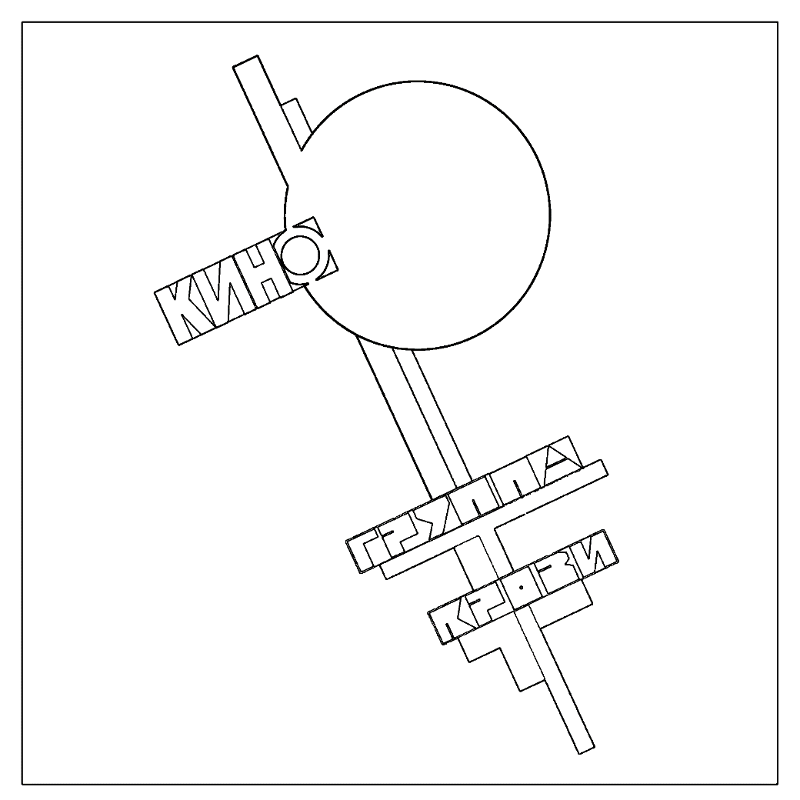

Группа крови

**Группа**

***Группа крови***

***血液型***

**Каталог Альбомов / 专辑目录**

1 Группа крови 血液型

2 Закрой за мной дверь, я ухожу 在我离开时，请为我关上门

3 Война 战争

4 Спокойная ночь 寂静的夜

5 Мама, мы все сошли с ума 妈妈，我们都病入膏肓

6 Бошетунмай Boshetunmaj

7 В наших глазах 在我们的眼中

8 Попробуй спеть вместе со мной 试着与我一起歌唱

9 Прохожий 过路人

10 Дальше действовать будем мы 我们将要采取行动

11 Легенда 神话

Группа крови (1988)

Слова: Виктор Робертович Цой

Музыка: Виктор Робертович Цой

Тёплое место но улицы ждут

Отпечатков наших ног

Звёздная пыль

На сапогах

Мягкое кресло, клетчатый плeд

Не нажатый вовремя курок

Солнечный день

В ослепительных снах

[Припев]

И есть чем платить, но я не хочу

Победы любой ценой

Я никому

Не хочу ставить ногу на грудь

Я хотел бы остаться с тобой

Просто остаться с тобой

Но высокая в небе звезда

Зовёт меня в путь

[Припев]

Припев:

Группа крови - на рукаве

Мой порядковый номер - на рукаве

Пожелай мне удачи в бою

Пожелай мне

Не остаться в этой траве

Не остаться в этой траве

Пожелай мне удачи

Пожелай мне удачи

血液型 (1988)

作词：维克多·罗伯托维奇·崔

作曲：维克多·罗伯托维奇·崔

温暖的地方，道路在守望

我们步伐的序章

星尘的光芒

在军靴上

坐垫的柔软和方格地毯

有发子弹来不及打响

晴朗的回忆

早已成为过往

【副歌】

死亡固然，但是我不想

熄灭无辜生命的亮光

我不渴望

他人血肉破碎在胸膛

我只想要依偎你臂膀

陪伴你度过夜晚

可是远方的那颗星芒

在把我召唤

【副歌】

副歌部分:

我的血型，在袖口上

我的军号也全部，在袖口上

请让好运伴在我身旁

祝我回家乡

我不想要战死沙场

不打算在原野彷徨

请让好运伴我身旁

请让好运伴我身旁

Закрой за мной дверь, я ухожу

Слова: Виктор Робертович Цой

Музыка: Виктор Робертович Цой

Они говорят, им нельзя рисковать,

Потому что у них есть дом,

В доме горит свет.

И я не знаю точно, кто из нас прав,

Меня ждёт на улице дождь,

Их ждёт дома обед.

Закрой за мной дверь, я ухожу,

Закрой за мной дверь, я ухожу.

И, если тебе вдруг наскучит твой ласковый свет,

Тебе найдётся место у нас,

Дождя хватит на всех.

Посмотри на часы,

посмотри на портрет на стене,

Прислушайся, там за окном,

Ты услышишь наш смех.

Закрой за мной дверь, я ухожу,

Закрой за мной дверь, я ухожу,

Закрой за мной дверь, я ухожу,

Закрой за мной дверь, я ухожу.

Закрой за мной дверь, я ухожу,

Закрой за мной дверь, я ухожу,

Закрой за мной дверь, я ухожу,

Закрой за мной дверь, я ухожу.

在我离开时，请为我关上门 (1988)

作词：维克多·罗伯托维奇·崔

作曲：维克多·罗伯托维奇·崔

他们说自己不能冒险

因为他们有家

家里还点着温暖的蜡

其实我也不知到底谁对谁错

等待着我的是外面的雨

而等待着他们的是家里的饭

我要走啦，帮我带上门吧

我走了以后，帮我关上门吧

要是你对安逸的世界感到厌倦

我们这儿永远为你留个位置

要知道风雨对任何人都毫不吝惜

看看表吧，

看看墙上的肖像画

仔细听听吧，听听窗外的声音

你会听见我们的笑声

我要走啦，帮我带上门吧

我走了以后，帮我关上门吧

我要走啦，帮我带上门吧

我走了以后，帮我关上门吧

我要走啦，帮我带上门吧

我走了以后，帮我关上门吧

我要走啦，帮我带上门吧

我走了以后，帮我关上门吧

Война (1988)

Слова: Виктор Робертович Цой

Музыка: Виктор Робертович Цой

Покажи мне людей,

Уверенных в завтрашнем дне,

Нарисуй мне портреты погибших на этом пути.

Покажи мне того,

Кто выжил один из полка,

Но кто-то должен стать дверью,

А кто-то замком,

А кто-то ключом от замка.

[Припев]

Где-то есть люди,

для которых есть день и есть ночь.

Где-то есть люди,

у которых есть сын и есть дочь.

Где-то есть люди,

для которых теорема верна.

Но кто-то станет стеной,

А кто-то плечом,

Под которым дрогнет стена.

[Припев]

Между Землёй и Небом - Война!

Между Землёй и Небом - Война!

Война!

Припев:

Земля. Небо.

Между Землёй и Небом - Война!

И где бы ты не был,

Что б ты не делал -

Между Землёй и Небом - Война!

战争 (1988)

作词：维克多·罗伯托维奇·崔

作曲：维克多·罗伯托维奇·崔

请帮我找来几个

仍深信明天的人

给那些葬身他乡的人们画个肖像

让我看看还有谁

能在战火中艰难求生

但只怕命运总是无情

有人得以存活

而有人要被命运抛弃

【副歌】

总有人

创造了昼夜之明暗

总有人

深爱着自己的子女

总有人

维护着世间的真理

若是有人筑起壁垒

那么就会有人

在壁垒下震撼着它

【副歌】

在那天地之间——战争！

在那天地之间——战争！

战争！

副歌部分：

大地——苍天！

在那天地之间——战争！

无论身处何处

无论做着什么

在那天地之间——战争！

Спокойная ночь (1988)

Слова: Виктор Робертович Цой

Музыка: Виктор Робертович Цой

Крыши домов дрожат под тяжестью дней,

Небесный пастух пасёт облака,

Город стреляет в ночь дробью огней,

Но ночь сильней, её власть велика.

[Припев] x2

Я ждал это время,

и вот это время пришло,

Те, кто молчал, перестали молчать.

Те, кому нечего ждать, садятся в седло,

Их не догнать, уже не догнать.

[Припев] x2

Соседи приходят, им слышится стук копыт,

Мешают уснуть, тревожат их сон.

Те, кому нечего ждать, отправляются в путь

Те, кто спасён, те, кто спасён.

[Припев] x2

Припев:

Тем, кто ложится спать -

Спокойного сна.

Спокойная ночь.

寂静的夜 (1988)

作词：维克多·罗伯托维奇·崔

作曲：维克多·罗伯托维奇·崔

屋顶在沉闷的苍天之下颤抖

天堂上的牧人正追逐着云彩

城市的夜发出五光十色灯火

但夜是深沉的 它有伟大的力量

【副歌】x2

我盼到了这个时刻

而这个时刻终于来临了

那些，曾经沉默的人也不再沉默了

那些守株待兔的人 己坐上马鞍

他们追赶不上 己经追赶不上

【副歌】x2

邻居们过来,他们听到马蹄声

说妨碍睡觉,惊扰了他们的梦

那些守株待兔的人 己经上路了

是谁得救了，谁就得救了

【副歌】x2

副歌部分：

那些所谓躺下睡觉的人-

愿安静入梦

祝你们晚安

Мама, мы все тяжело больны

Слова: Виктор Робертович Цой

Музыка: Виктор Робертович Цой

Зёрна упали в землю, зёрна просят дождя.

Им нужен дождь.

Разрежь мою грудь, посмотри мне внутрь,

Ты увидишь, там всё горит огнём.

Через день будет поздно,

через час будет поздно,

Через миг будет уже не встать.

Если к дверям не подходят ключи,

вышиби двери плечом.

Мама, мы все тяжело больны…

Мама, я знаю, мы все сошли с ума…

Сталь между пальцев, сжатый кулак.

Удар выше кисти, терзающий плоть,

Но вместо крови в жилах застыл яд, медленный яд.

Разрушенный мир, разбитые лбы, разломанный надвое хлеб.

И вот кто-то плачет, а кто-то молчит,

А кто-то так рад, кто-то так рад…

Мама, мы все тяжело больны…

Мама, я знаю, мы все сошли с ума…

Ты должен быть сильным,

ты должен уметь сказать:

Руки прочь, прочь от меня!

Ты должен быть сильным,

иначе зачем тебе быть.

Что будет стоить тысячи слов,

Когда важна будет крепость руки?

И вот ты стоишь на берегу и думаешь:

"Плыть или не плыть?"

Мама, мы все тяжело больны…

Мама, я знаю, мы все сошли с ума…

Все тяжело больны…

Мама, я знаю, мы все сошли с ума..

妈妈，我们都病入膏肓 (1988)

作词：维克多·罗伯托维奇·崔

作曲：维克多·罗伯托维奇·崔

种子落在地上，种子渴望雨水

它需要甘霖

剖开我胸膛，看看我的心房

你会看到那里，有火的热芒

过一天就会迟到，

过一时就会迟到

再过一刻也就起不来了

倘若这钥匙它打不开门，

那就用肩膀撞破

妈妈，我们全都病入膏肓

妈妈我知道我们都彻底疯狂

指尖的钢铁，紧握的拳

当它无法释放就带来肉伤

毫无鲜血流淌，凝固的血管里是——药，

慢性毒药

世界它早已毁掉，额头也早已碎掉，

面包都被撕成两半！

有人保持缄默，有人放声哭泣

有人依旧高兴，如此快活

妈妈，我们全都病入膏肓

妈妈我知道我们都彻底疯狂

你要勇敢坚强，

你需大胆的嚷：

“给我滚远点！把脏手拿开！”

你必须坚强，

否则你究竟为何存在

何时千言万语也无能为力？

当你双手的力量强大足矣

而当你站在河边，你依旧犹豫：

“是去游泳呢？或者不去?”

妈妈，我们全都病入膏肓

妈妈我知道我们都彻底疯狂

我们已病入膏肓

妈妈我知道我们都彻底疯狂

Бошетунмай (1988)

Слова: Виктор Робертович Цой

Музыка: Виктор Робертович Цой

Тот, кто в пятнадцать лет убежал из дома

вряд ли поймет того, кто учился в спецшколе

Тот, у кого есть хороший жизненный план

вряд ли будет думать о чем-то другом

Мы пьем чай в старых квартирах

ждем лета в старых квартирах

В старых квартирах, где есть свет

газ, телефон, горячая вода

Радиоточка, пол - паркет

санузел раздельный, дом кирпичный

Одна семья, две семьи, три семьи…

Много подсобных помещений

Первый и последний - не предлагать

рядом с метро, центр…

Все говорят, что мы в-месте…

все говорят, но немногие знают, в каком

А из наших труб идет необычный дым

Стой! Опасная зона! Работа мозга!

М-м-м бошетунмай

м-м-м бошетунмай

м-м-м бошетунмай

м-м-м бошетунмай

М-м-м бошетунмай

м-м-м бошетунмай

м-м-м бошетунмай

м-м-м бошетунмай…

Boshetunmaj (1988)

作词：维克多·罗伯托维奇·崔

作曲：维克多·罗伯托维奇·崔

十五岁就离家的人

不可能理解一个优等生

有良好生活的人

不会去想什么其他

我们在旧公寓里喝茶

在旧公寓里等待夏天

旧公寓里面有电

有煤气，电话，热水

一台收音机——还有木地板

独立卫生间，砖砌的房屋

一个家庭，两个家庭，三个家庭……

还有许多其他地方

人们都不想要两头的房子

靠近车站的，还有靠近市中心的

每个人都说，我们在一起

每个人都说，但是只有少数人知道我们到底在哪

但是我们的管道正在不正常地冒着烟

别想了！这很危险！别让你的脑子转下去！

M-m-m，boshetunmaj

M-m-m，boshetunmaj

M-m-m，boshetunmaj

M-m-m，boshetunmaj

M-m-m，boshetunmaj

M-m-m，boshetunmaj

M-m-m，boshetunmaj

M-m-m，boshetunmaj…

В наших глазах (1988)

Слова: Виктор Робертович Цой

Музыка: Виктор Робертович Цой

Постой, не уходи!

Мы ждали лета - пришла зима

Мы заходили в дома, но в домах шёл снег

Мы ждали завтрашний день

каждый день ждали завтрашний день

Мы прячем глаза за шторами век

[Припев]

Мы хотели пить, не было воды

Мы хотели света, не было звезды

Мы выходили под дождь и пили воду из луж

Мы хотели песен, не было слов

Мы хотели спать, не было снов

Мы носили траур, оркестр играл туш…

[Припев]

Припев:

В наших глазах крики "Вперёд!"

В наших глазах окрики "Стой!"

В наших глазах рождение дня и смерть огня

В наших глазах звёздная ночь

В наших глазах потерянный рай

В наших глазах закрытая дверь

Что тебе нужно? Выбирай!

在我们的眼中 (1988)

作词：维克多·罗伯托维奇·崔

作曲：维克多·罗伯托维奇·崔

站住，不要走开！

我们等的是夏天，却迎来寒冬

我们走进屋子，屋里却下着雪

我们都在等待着明天

每天都在等待着崭新的明天

我们将眼睛藏在眼帘后面

【副歌】

我们渴了，却没有水喝

我们向往光明，却没有一颗星

我们只能走在大雨中喝着水坑里的积水

我们想歌唱，却没有歌词

我们想睡觉，却做不了一个梦

我们悲伤时，乐队奏起了欢快的曲子

【副歌】

副歌部分：

我们眼中，高喊：“前进！”

我们眼中，高喊：“停步！”

我们眼中，是新生之日与死亡之火

我们眼中，是星光灿烂的夜

我们眼中，是已失去的天堂

我们眼中，是已紧闭的大门

你想要什么？随便选吧！

Попробуй спеть вместе со мной

Слова: Виктор Робертович Цой

Музыка: Виктор Робертович Цой

На улице снег утратил свою белизну,

В стеклянности талой воды мы видим луну.

Мы идем, мы сильны и бодры...

Замерзшие пальцы ломают спички,

От которых зажгутся костры.

[Припев]

Это наш день, мы узнали его по расположению звезд,

Знаки огня и воды, взгляды богов.

И вот мы делаем шаг на недостроенный мост,

Мы поверили звездам,

И каждый кричит: "Я готов!"

[Припев]

Те, кто слаб, живут из запоя в запой,

Кричат: "Нам не дали петь!",

Кричат: "Попробуй тут спой!"

Мы идем, мы сильны и бодры...

Замерзшие пальцы ломают спички,

От которых зажгутся костры.

[Припев]

Припев:

Попробуй спеть вместе со мной,

Вставай рядом со мной...

Попробуй спеть вместе со мной,

Вставай рядом со мной...

试着与我一起歌唱 (1988)

作词：维克多·罗伯托维奇·崔

作曲：维克多·罗伯托维奇·崔

街上的积雪，已失去往日的光泽

解冻的冰面上，我们望见了月亮

我们阔步向前，强大而充满活力

冻僵的手指折断火柴

并且燃起了熊熊烈火

【副歌】

这一天属于我们，凭着星辰的相位辨认

这是火焰与水的标志，是众神的目光

我们向着尚未完工的大桥踏步走去

我们相信了星辰

每个人都在呼喊：

“时刻准备着！”

【副歌】

那些软弱之人，沉浸于纸醉金迷之中

有人问：“为何不允许我们唱歌！”

有人答：“看你敢在这唱一个！”

我们阔步向前，强大而充满活力

冻僵的手指折断火柴

并且燃起了熊熊烈火

【副歌】

副歌部分：

试着跟我一起唱吧！

跟我并肩，在我身旁

试着跟我一起唱吧！

跟我并肩，在我身旁

Прохожий (1988)

Слова: Виктор Робертович Цой

Музыка: Виктор Робертович Цой

Я гуляю по проспекту,

Мне не надо ничего,

Я надел свои очки

И не вижу никого.

[Припев] x2

На концерты я хожу

Без билета,

Осенью, зимой хожу,

Весной и летом.

[Припев] x2

Прихожу домой я ночью,

Завожу магнитофон,

И сосед за стенкой стонет -

Он увидел страшный сон.

[Припев] x2

Припев:

Эй, прохожий, проходи,

Эх, пока не получил…

过路人 (1988)

作词：维克多·罗伯托维奇·崔

作曲：维克多·罗伯托维奇·崔

我在大街上溜达

我什么都不需要

我戴上了自己的眼镜

却看不到任何人

【副歌】x2

我去听音乐会

不带入场票

秋天，冬天我去

春天和夏天还去

【副歌】x2

我晚上回到了家

开启了磁带录音机

而墙璧后面的邻居在呻吟着-

他梦见到了一个可怕的梦

【副歌】x2

副歌部分：

喂，过路人，进来吧

唉，现在还没得到票…

Дальше действовать будем мы

Слова: Виктор Робертович Цой

Музыка: Виктор Робертович Цой

Мы хотим видеть дальше,

чем окна дома напротив.

Мы хотим жить,

мы живучи, как кошки.

И вот мы пришли заявить о своих правах: "Да!"

Слышишь шелест плащей - это мы...

[Припев]

Мы родились в тесных квартирах новых районов,

Мы потеряли невинность в боях за любовь.

Нам уже стали тесны одежды,

Сшитые вами для нас одежды,

И вот мы пришли сказать вам о том,

что дальше...

[Припев] x2

Припев:

Дальше действовать будем мы!

Дальше действовать будем мы!

Дальше действовать будем мы!

Дальше действовать будем мы!

我们将要采取行动 (1988)

作词：维克多·罗伯托维奇·崔

作曲：维克多·罗伯托维奇·崔

我们要看得更远

不止望见对面的窗

我们想要活着

生命力顽强 像猫一样

我们来了 声明自己不可剥夺的权利

你会听到斗篷的簌簌声 那正是我们……

【副歌】

出生在新区拥挤的住房里

也弄丢了为爱而战的天真

被你们缝在身上的衣

已使我们不堪束缚

所以我们来了

想告诉你们……

【副歌】x2

副歌部分：

我们就要行动起来

我们的步伐永不停歇

我们就要行动起来

我们的步伐永不停歇

Легенда (1988)

Слова: Виктор Робертович Цой

Музыка: Виктор Робертович Цой

В сети связок в горле комом теснится крик,

Но настала пора, и тут уж кричи, не кричи.

Лишь потом кто-то долго не сможет забыть,

Как, шатаясь, бойцы об траву вытирали мечи.

И как хлопало крыльями чёрное племя ворон,

Как смеялось небо, а потом прикусило язык.

И дрожала рука у того, кто остался жив,

И внезапно в вечность вдруг превратился миг.

И горел погребальным костром закат,

И волками смотрели звезды из облаков.

Как, раскинув руки, лежали ушедшие в ночь,

И как спали вповалку живые, не видя снов...

А "жизнь" - только слово,

есть лишь любовь и есть смерть...

Эй! А кто будет петь, если все будут спать?

Смерть стоит того, чтобы жить,

А любовь стоит того, чтобы ждать...

神话 (1988)

作词：维克多·罗伯托维奇·崔

作曲：维克多·罗伯托维奇·崔

气断声吞，一些曾经如鲠在喉

大限已至，呐喊与否早已无异

只是后来，我们久久无法忘却

士兵踉跄前行，刀剑划过草地

黑乌鸦是如何拍打它们的羽翼

上天又是如何看这一幕幕悲剧

只是那生还者的双手仍在颤抖

幕幕悲剧瞬间化作永恒的曾经

残阳似火，像一场送行的葬礼

繁星似狼，倘若从天堂上看去

逝者长眠，张开双臂遁入黑暗之时

生者共枕，一同安睡于无梦境之地

生命一词，

无非是死亡和爱情

谁来歌颂，倘若人人终将睡去

向死而生

爱情可期

